
Durante este siglo surgen nuevos géneros novelescos, son la novela pastoril, la morisca, la bizantina y la picaresca. Las tres primeras tienen un carácter idealista (realidad estilizada, personajes delicados), frente al realismo de la picaresca.

Sus protagonistas son pastores idealizados y cultos que cuentan sus desventuras amorosas en medio de una naturaleza, también idealizada, que comparte sus sentimientos. El género, que en España se inaugura con Diana (1559), de Jorge de Montemayor (escritor portugués, aunque escribió en español), tuvo mucho éxito, aunque no tanto como las novelas de caballerías.

Estas novelas, típicamente españolas, narran imaginadas peripecias entre cristianos y moros, que rivalizan en cortesía y en gentileza durante la reconquista. El protagonista es un joven moro, valiente y galante. La primera novela morisca de nuestras letras es Historia del Abencerraje y de la hermosa Jarifa (1551), de autor desconocido.

Se trata de un género narrativo muy antiguo recuperado en el siglo XVI. Narra las aventuras a las que tienen que enfrentarse dos amantes separados que se buscan por todo el mundo. La novela bizantina se inicia en España con La historia de los amores de Clareo y Florisea (1552), de Alonso Núñez de Reinoso.

El acontecimiento más importante en la narrativa del siglo XVI fue la aparición de la novela moderna con dos obras: Lazarillo de Tormes y Don Quijote de la Mancha. El Lazarillo y Don Quijote se consideran dos obras esenciales para el nacimiento de la novela moderna debido a la coherencia en la estructura de estos textos y su acercamiento a situaciones basadas en la realidad. La novela moderna se caracteriza por dos rasgos fundamentales:

- La acción transcurre en tiempo y lugares bien concretos.

- La vida de los personajes va haciéndose, modificándose, según los azares de su vivir.

- En la novela “no realista”, nada altera la condición del personaje: será siempre igual independientemente de los sucesos en los que se vea envuelto
Estos dos rasgos están ya presentes en el Lazarillo

La novela picaresca: El Lazarillo de Tormes

Autoría: Hasta hace poco, esta obra se consideraba como anónima. Se había conjeturado que podría ser el autor Alfonso de Valdés, un escritor del siglo XVI que sobre todo escribió prosa didáctica. Pero en el año 2010 se da la siguiente noticia:

“ Descubierto el autor del Lazarillo de Tormes: Diego Hurtado de Mendoza

“Acaba de ser resuelto uno de los grandes misterios de la literatura española: la autoría del Lazarillo de Tormes, publicado en 1554. Según los descubrimientos de la paleógrafa Mercedes Agulló (Madrid, 1925) el honor corresponde a Diego Hurtado de Mendoza, un aristócrata que fue desde embajador en Inglaterra a poeta. “

Fecha: Tampoco se sabe muy bien la fecha exacta de su composición; se cree que debió de publicarse en 1552 o 1553, aunque las primeras ediciones que conservamos son de 1554.
Características de la obra: Es una novela picaresca: es un subgénero completamente nuevo en el panorama de la narrativa, cuyo origen fue en España.
Narra las aventuras y desventuras de un pícaro, un personaje marginal que sobrevive gracias a su astucia en un entorno hostil. Podemos resumir así las características de la novela picaresca: Es autobiográfica, el pícaro, ya adulto, cuenta su vida desde la infancia Carece de honra y lo acepta con cinismo. Aspira a mejorar socialmente, pero no lo consigue. La historia es verosímil.
Originalidad: Por primera vez en la historia de la narrativa europea se muestra la realidad contemporánea, el relato nos lleva a un mundo cotidiano y a sus zonas sociales más cotidianas. También se hace por primera vez protagonista de un relato a un personaje de condición humildísima, que va edificando su vida a topetazos con la adversidad. Lázaro sufre hambre, engaños, burlas y explotación. Nada más lejos de los héroes de los relatos anteriores.

Lenguaje: está escrito en un lenguaje llano, sin artificios, directo. Este lenguaje cambia según la condición individual de cada personaje y según lo que pide cada situación.

Realismo: aparece sobre todo en la descripción del espacio (se citan lugares reales como el Tormes, Toledo o Salamanca), en la caracterización de los personajes y en el lenguaje sencillo.
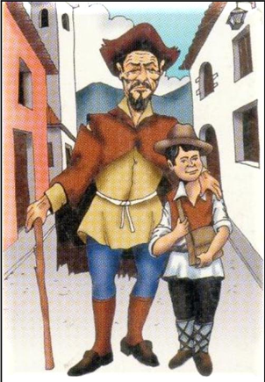
Humor: es una máscara que oculta la amargura. Se trata de un tipo de humos negro.

Crítica social: se hace una crítica de la sociedad de la época, sobre todo a través de los diferentes amos de Lázaro.

Argumento: Está compuesta por un prólogo y siete tratados.

En el prólogo, Lázaro, hijo de familia muy humilde, relata su vida siendo ya adulto, a petición de “vuestra Merced”, que quiere que le explique “su caso”. La madre de Lázaro le obliga a entrar al servicio de un astuto ciego, con el que Lázaro, que tan solo tiene ocho años, comienza a perder su inocencia infantil. En los diferentes tratados relata su vida con los diferentes amos (el ciego, un clérigo, un escudero, un monje, un bulero3, un capellán y un alguacil).
Finalmente, obtiene un oficio real como pregonero de Toledo y se casa con la ciada de un arcipreste, cuyos vinos pregona. Cuando parece haber conseguido la estabilidad, las habladurías condenan a su mujer como amante del arcipreste y a él mismo por consentirlo. Este es “el caso” que Lázaro se proponía explicar.

3Bulero: Funcionario que distribuía las bulas y recaudaba limosnas de los fieles

Estructura: Se puede decir que la estructura externa es circular, ya que la novela comienza cuando Lázaro ya es adulto y termina en el mismo punto. La estructura interna es lineal, puesto que los acontecimientos están ordenados cronológicamente, desde el nacimiento de Lázaro hasta su situación actual.

Temas: la honra y la religión

La honra: Lázaro desvela en el prólogo que su relato está motivado por un caso de honra. Los rumores que le acusan de consentir la infidelidad de su mujer. Sin embargo, el lector advertirá pronto que Lázaro acepta esa indignidad porque de ella obtiene un beneficio: empleo, casa... Lázaro representa a una sociedad corrupta que confunde la honradez con el provecho propio y en la que solo prosperan los que engañan, mienten y miran por su interés.

La religión: Cuatro de los amos de Lázaro pertenecen al clero. La novela critica la falta de piedad de muchos religiosos y censura a una sociedad que ha perdido los valores cristianos de la caridad, al misericordia o la honradez.

La novela de caballerías. Miguel de Cervantes y El Quijote

Las novelas de caballerías que triunfaron a finales del siglo XV siguen siendo apreciadas a lo largo de todo el siglo XVI. Es el caso de Tirante el Blanco y El Amadís de Gaula, que tuvieron gran influencia en Don Quijote de la Mancha, de Miguel de Cervantes.

Miguel de Cervantes
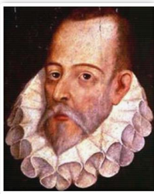
Su vida: Entre el siglo XVI y el XVII transcurre la vida de Cervantes. Nació en Alcalá de Henares en 1547. Pasó su infancia y primera juventud en diversas ciudades de España e Italia. Como soldado, a los veinticuatro años, luchó en Lepanto (1571); una herida le dejó inútil la mano izquierda. Cuando regresaba a España los turcos le apresaron y le llevaron a Argel, de donde intentó escapar varias veces. Cinco años después fue liberado gracias al rescate pagado por los frailes trinitarios. Libre al fin, se instaló en Madrid. Desde entonces, combina su dedicación a las letras con oficios administrativos. Pero la vida de este autor fue azarosa: sufrió prisión varias veces por problemas contables. Después se instala en Valladolid y publica El Quijote. Por un oscuro asunto (un hombre asesinado ante su casa) fue acusado de asesinato y de nuevo entra en la cárcel, pero fue absuelto.
Muere el 23 de abril de 1616. Su vida aventurera, los continuos viajes y la prisión le permitieron conocer todo tipo de gentes y debieron de proporcionarle una visión privilegiada de la sociedad de su tiempo, que reflejaría en su obra. Cervantes está en la encrucijada entre dos épocas: el renacimiento y el Barroco, la época imperial y la decadencia. De joven vivió los grandes ideales del imperio; en su madurez, percibió los signos de su desmoronamiento. En su propia vida hubo grandezas y miserias. A veces se transparenta su tristeza, pero no cede a la amargura desengañada.
Su obra:

Cervantes poeta

Él mismo reconoció que no era su mejor terreno: “Yo que siempre me afano y me desvelo Por parecer que tengo de poeta La gracia que no quiso darme el cielo.” Sus poesías se han perdido en gran parte. Pero en sus novelas y comedias aparecen textos líricos que lo acreditan como poeta discreto.

Cervantes dramaturgo

El teatro fue la segunda vocación de Cervantes. Por un lado, siguiendo la tradición renacentista, se inclina por un teatro clásico, de temas nobles y estilo elevado, siguiendo las tres reglas (acción lugar y tiempo: la acción transcurría en un mismo escenario y en un día). Su obra más famosa de esta tendencia es Numancia. En una segunda época, siguiendo una fórmula que Lope de Vega hace triunfar, en la que no se respetan las tres reglas, escribe varias comedias nuevas como El rufián dichoso, La gran sultana, Los baños4 de Argel… En cambio Cervantes acertó plenamente con los entremeses, que son obritas teatrales cortas, de carácter popular y cómico, que se representaban en los entreactos de las obras largas. Algunos títulos son La cueva de Salamanca, La elección de los alcaldes de Daganzo y El retablo de las maravillas.

Cervantes novelista

Cultiva diferentes géneros:
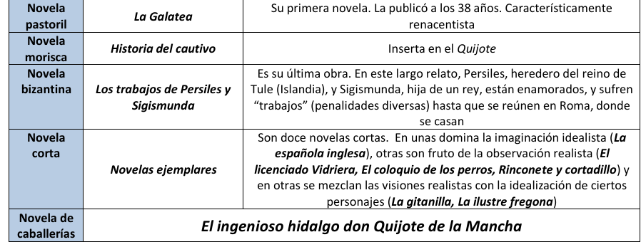
El Quijote Es la obra más importante de toda la literatura española y una de las novelas más leídas de todos los tiempos. Ha sido editada cientos de veces y traducida a muchas lenguas. Esta obra se publicó a principios del siglo XVII en dos partes, la primera en 1605 y la segunda en 1615. La novela relata la historia de un viejo hidalgo de la Mancha que pierde el juicio de tanto leer libros de caballerías, y se cree un caballero andante.
La primera parte consta de 52 capítulos y comprende sus dos primeras salidas en busca de aventuras:

PRIMERA SALIDA (seis primeros capítulos): se presenta al protagonista y se explica que pierde el juicio por leer muchas novelas de caballerías. Sale solo en busca de aventuras y se hace armar caballero en una venta. Tras varios infortunios, vuelve a casa para recuperarse. En el pueblo, sus familiares y amigos intentan disuadirlo para que desista de su desvarío, pero todos sus esfuerzos no sirven de nada. Mientras, él convence a un labrador, Sancho Panza, para que lo acompañe en sus andanzas.

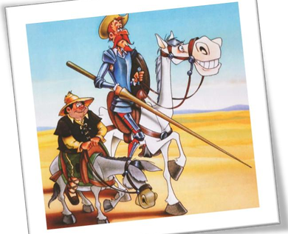
SEGUNDA SALIDA (desde el capítulo siete al cincuenta y dos): Sancho y don Quijote salen de nuevo en busca de aventuras. La mayoría de las aventuras que ambos viven son fruto de la imaginación de don Quijote, quien, a pesar de las advertencias de Sancho, confunde la ficción y la realidad. De estos episodios siempre salen escaldados por la locura del hidalgo y la simpleza del sirviente. (Texto “Un ejército insólito”) Cervantes va intercalando con la historia principal otras historias de los más variados géneros: relatos pastoriles, novelas sentimentales, de aventuras…; algunas de ellas aparecen como libros que están en la venta donde se hospedan los protagonistas, que don Quijote cree castillo, y se leen en grupo. Al final, el cura y el barbero consiguen llevarlo enjaulado a casa.

Cervantes acabó el Quijote de 1605 hablando de una tercera salida. En 1614 apareció en Tarragona una continuación apócrifa6 de esta primera parte. Se declaraba su autor Alonso Fernández de Avellaneda. No se sabe quién se oculta bajo este seudónimo, pero era, sin duda, un adversario de Cervantes. La obra es meritoria y a ratos divertida, pero de una calidad literaria muy inferíos a la original. Cervantes sufrió mucho con este hecho y, al publicar su segunda parte, arremetió justamente contra su imitador. Afortunadamente, Cervantes publicó en 1615 la segunda parte de esta historia, que está compuesta por 74 capítulos.

TERCERA SALIDA: Aquí don Quijote y Sancho tienen mayor protagonismo, pues disminuyen las historias intercaladas. Esto le permite a Cervantes profundizar más en sus personajes, que ahora han cambiado, en este momento don Quijote ve la realidad tal y como es y Sancho pierde algo de realismo para adoptar parte de los ideales de su amo. Atravesando Aragón llegan a los dominios de unos duques, que se divierten a su costa. Tras otras peripecias van a Barcelona y allí don Quijote es vencido por el Caballero de la Blanca Luna (que es un amigo suyo disfrazado), quien le impone regresar a su pueblo. El caballero, física y moralmente derrotado, vuelve al lugar y, al poco, recobra la razón y muere.

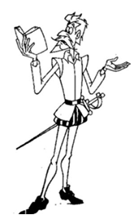
¿POR QUÉ SE CONSIDERA UNA NOVELA MODERNA?

El Quijote cambia la forma de escribir novelas. Cervantes recoge toda la tradición narrativa anterior (novela pastoril, bizantina…) y la refunde en nuevos moldes creando la novela moderna. Sus principales rasgos son:

Realismo. La novela ya no se entiende como una vía de escape, sino como un reflejo fiel de la realidad cotidiana. Dinamismo. Los personajes evolucionan a lo largo de la novela. Las experiencias los transforman, cambian su forma de ver las cosas.

Perspectivismo. Sancho y don Quijote no ven la misma realidad. Ya no hay un solo punto de vista, sino muchos. El autor no toma partido por ninguno, y cada lector construirá su propia interpretación de los hechos.

Verosimilitud. Esta novela mezcla realidad y ficción. Lo que se cuenta es una invención, pero con elementos reales y apariencia de verdad.

